**Tarea Opcional**

Calificación Obtenida:

_____**0pts**______

**Trabaje en forma INDIVIDUAL**

**Fecha de entrega: jueves 9 de junio**

**Nombre: ________________________**

**Ejercicio # 1**

Suponga que los caracteres del arreglo ***hilera*** forman una palabra en español. Escriba un método ***plural()*** que genere el plural de dicha palabra. **(10pts) ___0pts___**

Ejemplos:

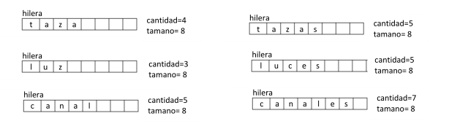

**Ejercicio # 2**

Escriba un método codifica() que codifique la hilera cambiando cada una de las vocales a,e,i,o,u por los caracteres 1,2,3,4,5 respectivamente. **(10pts) ___0pts___**



**Ejercicio # 3**

Escriba un método ***palindrome()*** que reciba por parámetro un contenedor el cual alberga una matriz , la matriz contenida es de este tipo ***char m[2][10].***

El método deberá retornar true si la primera fila de la matriz es palíndrome de la segunda fila de la misma, en caso de no ser palíndromo deberá retornar false **(10pts) ___0pts___**

**Ejemplo:**

|  |  |  |  |  |  |  |  |  |  |
| --- | --- | --- | --- | --- | --- | --- | --- | --- | --- |
| ***e*** | ***r*** | ***t*** | ***y*** | ***u*** | ***i*** | ***o*** | ***l*** | ***7*** | ***k*** |
| ***K*** | ***7*** | ***l*** | ***o*** | ***i*** | ***u*** | ***y*** | ***t*** | ***r*** | ***e*** |

En el caso anterior, la primer fila es palíndrome de la segunda

**Ejercicio #4**

En la siguiente clase Contenedor desarrolle los siguientes ejercicios

**class Contenedor {**

**private:**

**int vector [50];**

**int tamano;**

**int cantidad;**

**… };**

**4.1.** Defina un método **insertarUno(),** el método recibe int ***ele*** y int ***pos*** . El método deberá hacer un corrimiento a la derecha para insertar el elemento ***ele*** en la posición ***pos,*** siempre y cuando sea posible. **(12pts) ___0pts___**

**4.2.** Defina un método **insertarVarios (Contenedor vec2, int pos)** que reciba un objeto vec2 de tipo Contenedor y una posición entera. El método debe insertar todos los elementos del vector del Contenedor recibido como parámetro en el vector propio del método a partir de la posición pos, siempre y cuando sea posible. Debe usar el método anterior. **(10pts) ___0pts___**

Por ejemplo:

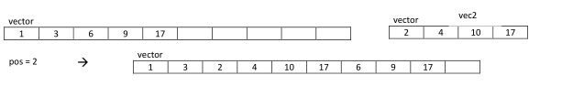

**4.3.** Defina un método **eliminarUno(int pos)** que haga un corrimiento a la izquierda para eliminar el elemento en la posición pos. **(13pts) ___0pts___**

**4.4.** Defina un método **eliminarVarios (Contenedor vec2)** que reciba un objeto vec2 de tipo Contenedor. El método debe eliminar del vector propio del método todos los elementos que estén en el vector recibido como parámetro. Debe usar el método anterior. **(10pts) ___0pts___**

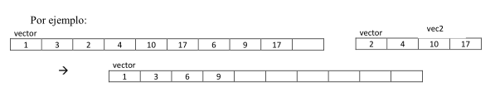

**4.5.** Escriba un método **imprimeOrdenado** que reciba a vec2 como parámetro, y luego despliegue en pantalla cada uno de los elementos de la mezcla **ordenada** de los dos arreglos. Puede suponer que ambos vectores están ordenados. Por ejemplo si



La lista ordenada de números en la pantalla se verá como: 1 2 3 4 6 9 10 17 17. **(12pts) ___0pts___**

**4.6.** Escriba un método **compara**, que reciba a vec2 como parámetro y retorne true si TODOS los elementos del vector están en vec2 o false de lo contrario.

Ejemplo:

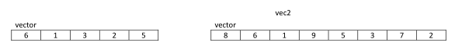

En el caso anterior el método devolverá true pues todos los elementos de vector se encuentran en vec2. **(13pts) ___0pts___**